Задание №1 « Найди ошибку»
1. (27 + 13) ∙ 8 = 240
2. (82 – 71) ∙ 6 = 66
3. 63 : ( 25 – 16) = 8
4. (56 – 26) ∙ 9 = 210
5. ( 128 – 53) : 3 = 23
6. 120 : (26 + 14) = 4
7. 1212 : 12 = 11
8. 100 ∙ 10000 = 100000
9. 480 : 4 = 120
10. 5 ∙ 1000 = 5000

Задание №1 « Найди ошибку»
1. (27 + 13) ∙ 8 = 240
2. (82 – 71) ∙ 6 = 66
3. 63 : ( 25 – 16) = 8
4. (56 – 26) ∙ 9 = 210
5. ( 128 – 53) : 3 = 23
6. 120 : (26 + 14) = 4
7. 1212 : 12 = 11
8. 100 ∙ 10000 = 100000
9. 480 : 4 = 120
10. 5 ∙ 1000 = 5000

Задание № 2
Отправившись в гости к Змею Горынычу, Баба Яга пролетела в своей ступе 276 км за 4 часа, а остальные 156 км прошла за 6 часов в сапогах-скороходах. На сколько скорость движения ступы больше, чем скорость движения сапог-скороходов?
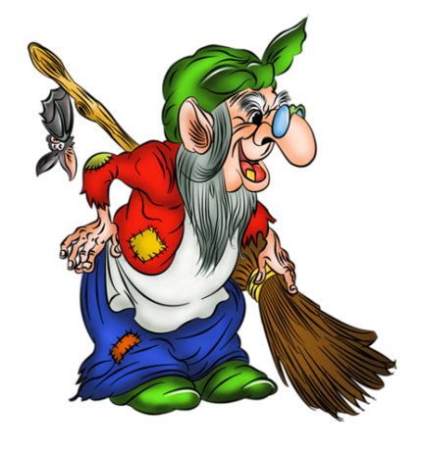

Задание № 2
Отправившись в гости к Змею Горынычу, Баба Яга пролетела в своей ступе 276 км за 4 часа, а остальные 156 км прошла за 6 часов в сапогах-скороходах. На сколько скорость движения ступы больше, чем скорость движения сапог-скороходов?

Задание № 3
Кощей Бессмертный, Баба Яга, Леший и Соловей - разбойник собирали каждый в свою корзинку мухоморы. В одной корзинке оказалось 134 гриба, во второй – 158, в третьей – 176 , в четвёртой – 182. Сколько мухоморов собрал каждый из членов весёлой компании, если известно, что Леший собрал больше мухоморов, чем Кощей, но меньше, чем Соловей – разбойник, а Баба Яга меньше, чем Кощей?

Задание № 3
Кощей Бессмертный, Баба Яга, Леший и Соловей - разбойник собирали каждый в свою корзинку мухоморы. В одной корзинке оказалось 134 гриба, во второй – 158, в третьей – 176 , в четвёртой – 182. Сколько мухоморов собрал каждый из членов весёлой компании, если известно, что Леший собрал больше мухоморов, чем Кощей, но меньше, чем Соловей – разбойник, а Баба Яга меньше, чем Кощей?

 |  | 1 |  |  |  | 2 |  |  | 3
 |  | 4 |  |  |  |  |  |  | 5 |  |  |  | 6
 | 7
 |  |  |  |  |  |  |  | 8
 |  |  | 9
Задание № 4

По горизонтали:
2. Знак математического действия.
4. Запись из одной или нескольких цифр.
5. Часть прямой, соединяющая две точки.
7. Многоугольник.
8. Математическое действие.
9. Старинная мера длины.

По вертикали:
- Часть прямой.
- Плоская поверхность.
- Математическое действие.
- Упражнения, выполняемые с помощью рассуждений и вычислений.
- Число разрядов в классе.

Задание № 5
Копатыч вырастил в своём саду 24 кг яблок и 36 кг груш. Шестую часть всех фруктов он отдал своему другу Крошу, пятую часть всех фруктов Лосяшу, а остальные - Нюше. Сколько килограмм фруктов получила Нюша?

Задание № 5
Копатыч вырастил в своём саду 24 кг яблок и 36 кг груш. Шестую часть всех фруктов он отдал своему другу Крошу, пятую часть всех фруктов Лосяшу, а остальные - Нюше. Сколько килограмм фруктов получила Нюша?

Задание № 6
- Какая точка лежит левее на координатном луче?

- А (5) или З (2);
- Н (15) или Б (27);
- С (20) или А(3);
- Д (101) или Н (14);
- И (8) или К (17);
- Е (9) или Р (10).
Выпишите названия этих точек.

- Начертите координатный луч и отметьте точки с соответствующими координатами. Какое слово появилось на луче?
И (4) С (1) А (7) Л(5)

Задание № 6
- Какая точка лежит левее на координатном луче?

- А (5) или З (2);
- Н (15) или Б (27);
- С (20) или А(3);
- Д (101) или Н (14);
- И (8) или К (17);
- Е (9) или Р (10).
Выпишите названия этих точек.

- Начертите координатный луч и отметьте точки с соответствующими координатами. Какое слово появилось на луче?
И (4) С (1) А (7) Л(5)

